Definitieve spoedbestuursdwang voor een vaartuig in de Laage Mallegatpad te Katwijk
Een vaartuig in de Laage Mallegatpad te Katwijk
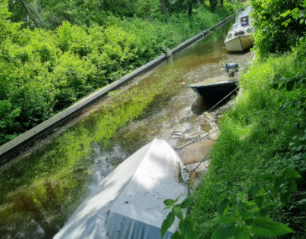
Wrakken publiceren
Op 15 juli hebben wij het volgende vaartuig aangetroffen in het Laage Mallegatpad te Katwijk. Dit vaartuig hebben wij aangemerkt als een wrak als bedoeld in artikel 1 van de Wrakkenwet, Omdat het een gezonken wrak is. Door middel van deze publicatie delen wij mede dat het vaartuig op 31 juli wordt verwijderd. Dit is op 24 juli 2024 tevens op/ nabij het vaartuig kenbaar gemaakt door middel van een sticker. Vanaf 24 juli is het de eigenaar van het vaartuig op grond van artikel 4 Wrakkenwet verboden het vaartuig te betreden, voorwerpen van het vaartuig te halen of het vaartuig te verwijderen.
Indien u de eigenaar van dit vaartuig bent verzoeken wij u contact op te nemen met Nicky op telefoonnummer 0651975149. Indien zich voor 24 juli niemand heeft gemeld zal het vaartuig na 1 week worden verwijderd en verkocht. De gemaakte kosten zullen, met aftrek van de opbrengsten, in rekening worden gebracht bij de eigenaar.

